
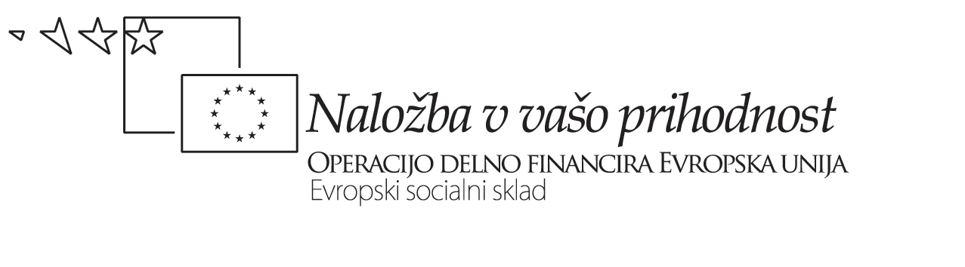


Poročilo v zvezi s potekom vpeljevanja TP na vaši šoli

Katere zamisli ste dobili na začetku usposabljanja?

Kako ste se organizirali v projektnem timu?

Kako ste se organizirali v kolektivu za zagon aktivnosti v zvezi s TP? Kaj ste izvedli v ta namen v kolektivu?

Katere aktivnosti v zvezi s TP ste vpeljevali že sproti (v povezavi z našim usposabljanju)?

Kakšne aktivnosti v zvezi z INTERAKTIVNIM POUČEVANJEM ste že izvedli?

Kakšne načrte za leto 2009/20010 ste oblikovali s tem v zvezi?

